**Språkverkstad**

**Kommunikation sker genom språk**

Efter dagens jättegoda lunch gick vi tillbaka till skolan, och vi delades in i mindre grupper där vi förbättrade vår svenska. Vi frågade varandra frågor på svenska och gjorde små skådespel. Sedan hade vi en liten paus.

**Fråga och svara!**

Vad gjorde du igår kväll? Vad är du intresserad av? Vad vill du bli? Vad är det som går och går men aldrig kommer till dörren?

Vill du gifta dig? Vill du ha barn? Vill du bo i en stad eller på landet?

Vem är din favoritartist? Vem är den viktigaste personen i ditt land? Vem är din bästa vän?

Varför finns det krig? Varför går du i skolan? Varför är människor intresserade av sport?

Hur mår du? Hur är en typisk svensk? Hur är en typisk person från ditt hemland?

En annan uppgiftserie var att kombinera frågorna med ett bra svar, t ex:

Hej, hur står det till? Tack, bara bra. Och själv då?

Tack för hjälpen! ….

Vill du ha en påtår? ….

Kan du räcka mig saltet? O s v

”Skådespel” gjordes enligt tips, t ex:

**Vad säger du i situationen? (Minst 10 repliker, tack!)**

* Du pratar med din idol.
* Du träffar en kompis på bussen.
* Du förstår att din pojkvän / flickvän är intresserad av en annan.
* Din mamma förstår att du har börjat röka.
* Du har lånat din pappas mobiltelefon men nu är den sönder.
* Du berättar för din lärare att du inte har gjort läxan.
* Det finns en burk Coca Cola kvar i kylskåpet. Både du och din kompis vill ha den.
* Du har berättat en hemlighet för din kompis och nu har han / hon berättat den för en annan person.
* Du och din kompis ska gå en promenad men ni vill inte gå samma väg. O s v

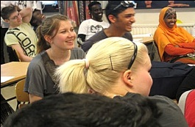 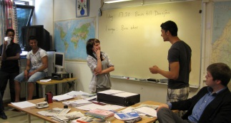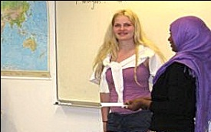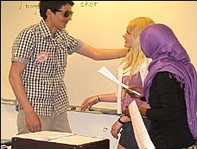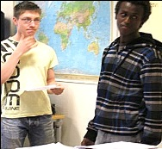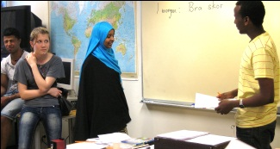

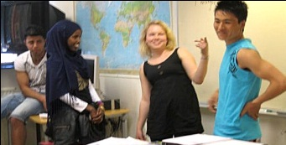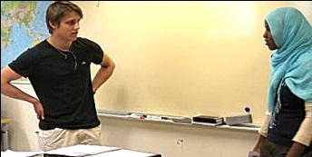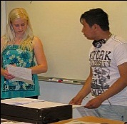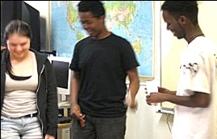

Svaren på frågorna var intressanta och ibland oväntade, för alla i varje grupp var från olika länder: sättet att förhålla sig till saker kunde också bero på ens kulturbakgrund.

Speciellt skojigt var det med de små skådespelen. Replikerna blev framför klassen annorlunda än under övandet. Det var inte lätt att komma på just den svenska som skulle slå väl. Nästan alltid ledde de snabba lösningarna, av en eller annan anledning, till ett humoristiskt slut och glada handklappningar från åskådarnas sida. Det var spännande och roligt: med sisu ”genom eld och vatten” (finskans läpi harmaan kiven = genom grå sten) och humor och glädje över språkövertagandet klarades även de knepigaste momenten galant.